แบบฝึกเสริมทักษะคณิตศาสตร์ ชุดที่ 5
เศษส่วนที่มีค่าเท่ากัน

เศษส่วนที่มีค่าเท่ากัน ของสิ่งของหนึ่งสิ่ง
สามารถเขียนได้หลายรูปแบบ

รูป ก.

ส่วนที่ระบายสีเขียนแทนด้วย

รูป ข.

ส่วนที่ระบายสีเขียนแทนด้วย
รูป ค.

ส่วนที่ระบายสีเขียนแทนด้วย
รูป ง.

ส่วนที่ระบายสีเขียนแทนด้วย
รูป ก. รูป ข. รูป ค. รูป ง. มีส่วนที่ระบายสีเท่ากัน

ดังนั้น

ระบายสี และเติมเศษส่วนลงใน ให้ถูกต้อง

ตัวอย่าง  = | 1.  =
2.  = | 3.  =
4.  = | 5.  =

แบบฝึกเสริมทักษะคณิตศาสตร์ ชุดที่ 6
เศษส่วนที่มีค่าเท่ากัน

เศษส่วนที่มีค่าเท่ากัน ของสิ่งของหนึ่งกลุ่ม
สามารถเขียนได้หลายรูปแบบ

รูป ก.

ส่วนที่ระบายสีเขียนแทนด้วย

รูป ข.

ส่วนที่ระบายสีเขียนแทนด้วย

รูป ค.

ส่วนที่ระบายสีเขียนแทนด้วย
รูป ก. รูป ข. รูป ค. มีส่วนที่ระบายสีเท่ากัน

ดังนั้น

ระบายสี และเติมเศษส่วนลงใน ให้ถูกต้อง

ตัวอย่าง  = | 1.  =
2.  = | 3.  =
4.  = | 5.  =

แบบฝึกเสริมทักษะคณิตศาสตร์ ชุดที่ 7
เศษส่วนที่มีค่าเท่ากัน

การหาเศษส่วนให้มีค่าเท่ากับเศษส่วนที่กำหนดให้
ทำได้โดย นำจำนวนนับตัวเดียวกัน มาคูณทั้งตัวเศษ
และตัวส่วน

=

=

=

แสดงวิธีหาเศษส่วนที่มีค่าเท่ากับเศษส่วนที่กำหนดให้ อีก 3 จำนวน

ตัวอย่าง

1. = ...................= ....................=....................
= ...................= ....................=....................

2. = ...................= ....................=.................... = ...................= ....................=...................

3. = ...................= ....................=....................
= ...................= ....................=....................

4. = ...................= ....................=.................... = ...................= ....................=....................

5. = ...................= ....................=....................
= ...................= ....................=....................

แบบฝึกเสริมทักษะคณิตศาสตร์ ชุดที่ 8
เศษส่วนที่มีค่าเท่ากัน

การทำเศษส่วนให้มีค่าเท่ากับตัวส่วนที่กำหนดให้
เมื่อตัวส่วนที่กำหนดให้เป็นพหุคูณของตัวส่วนเดิม
ทำได้โดย
- หาจำนวนนับ ที่นำมาคูณตัวส่วนเดิม
แล้วได้เท่ากับตัวส่วนที่กำหนดให้
2. นำจำนวนนับที่หาได้ มาคูณทั้งตัวเศษ
และตัวส่วน

4 × 2 = 8 88
ขั้นที่ 1 หาจำนวนนับที่นำมาคูณกับ 4 แล้วได้ 8 นั่นคือ 2
ขั้นที่ 2 นำ 2 มาคูณทั้งตัวเศษ และตัวส่วน

จะได้

ดังนั้น

เติมตัวเลขลงใน ให้ถูกต้อง

ตัวอย่าง

1.

2.

3.

4.

5.

6.

7.

8.

9.

10.

แบบฝึกเสริมทักษะคณิตศาสตร์ ชุดที่ 9
เศษส่วนที่มีค่าเท่ากัน

การทำเศษส่วนให้มีค่าเท่ากับตัวส่วนที่กำหนดให้
เมื่อตัวส่วนที่กำหนดให้เป็นพหุคูณของตัวส่วนเดิม
ทำได้โดย
- นำจำนวนนับที่เท่ากันมาคูณทั้งตัวเศษ และตัวส่วน
- จำนวนนับที่นำมาคูณ เมื่อคูณตัวส่วนเดิมแล้ว
ต้องได้ผลคูณเท่ากับตัวส่วนที่กำหนดให้

3 × 2 3 × 3

= =

4 × 2 4 × 3
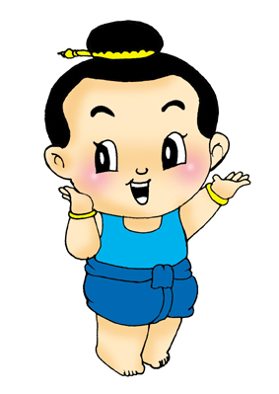

จำนวนนับ
ที่นำมาคูณ คือ 3

จำนวนนับ
ที่นำมาคูณ คือ 2

เติมตัวเลขลงใน ให้ถูกต้อง

ตัวอย่าง
= =

1. =

2. =

3. =

4. =

5. = =

6. = =

7. = =

8. = =

แบบฝึกเสริมทักษะคณิตศาสตร์ ชุดที่ 10
เศษส่วนที่มีค่าเท่ากัน

การทำเศษส่วนให้มีค่าเท่ากับตัวส่วนที่กำหนดให้
เมื่อตัวส่วนเดิมให้เป็นพหุคูณของตัวส่วนที่กำหนดให้
ทำได้โดย
- หาจำนวนนับ ที่นำมาหารตัวส่วนเดิม
แล้วได้เท่ากับตัวส่วนที่กำหนดให้
2. นำจำนวนนับที่หาได้ มาหารทั้งตัวเศษ
และตัวส่วน

12 ÷ 3 = 4
ขั้นที่ 1 หาจำนวนนับที่นำมาหาร 12 แล้วได้ 4 นั่นคือ 3
ขั้นที่ 2 นำ 3 มาหารทั้งตัวเศษ และตัวส่วน

จะได้

ดังนั้น

เติมตัวเลขลงใน ให้ถูกต้อง

ตัวอย่าง

1.

2.

3.

4.

5.

6.

7.

8.

9.

10.

แบบฝึกเสริมทักษะคณิตศาสตร์ ชุดที่ 11
เศษส่วนที่มีค่าเท่ากัน

การทำเศษส่วนให้มีค่าเท่ากับตัวส่วนที่กำหนดให้
เมื่อตัวส่วนเดิมให้เป็นพหุคูณของตัวส่วนที่กำหนดให้
ทำได้โดย
1. นำจำนวนนับที่เท่ากันมาหารทั้งตัวเศษ และตัวส่วน
2. จำนวนนับที่นำมาหาร เมื่อหารตัวส่วนเดิมแล้ว
ต้องได้ ผลหารเท่ากับตัวส่วนที่กำหนดให้

6 ÷ 2 6 ÷ 3

= =

18 ÷ 2 18 ÷ 3
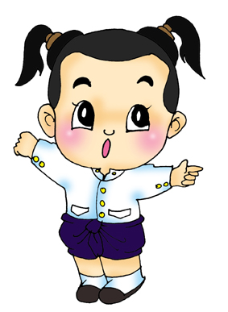

จำนวนนับ
ที่นำมาหาร คือ 3

จำนวนนับ
ที่นำมาหาร คือ 2

เติมตัวเลขลงใน ให้ถูกต้อง

ตัวอย่าง
= =

1. =

2. =

3. =

4. =

5. = =
]
6. = =

7. = =

8. = =

แบบฝึกเสริมทักษะคณิตศาสตร์ ชุดที่ 12
เศษส่วนที่มีค่าเท่ากัน

การคูณตัวเศษและตัวส่วน ด้วยจำนวนนับตัวเดียวกัน
ที่ไม่ใช่ศูนย์ ค่าของเศษส่วนยังคงเท่าเดิม

การหารตัวเศษและตัวส่วน ด้วยจำนวนนับตัวเดียวกัน
ที่ไม่ใช่ศูนย์ ค่าของเศษส่วนยังคงเท่าเดิม

2 × 3 10 ÷ 2

= =

5 × 3 16 ÷ 2
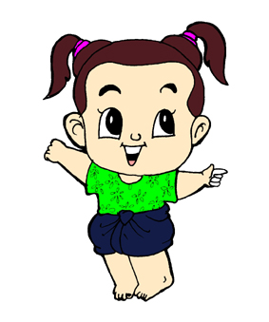

จำนวนนับ
ที่นำมาหาร คือ 2
จำนวนนับ
ที่นำมาคูณ คือ 3

เติมตัวเลขลง ให้ถูกต้อง

[[

ตัวอย่าง =

1) = 2) =

3) = 4) =

5) = 6) =

7) = 8) =

9) = 10) =

